マハ・サンボディ・ダルマ・サンガ・グル・タパスヴィ・ボムジャンとネパール首相スシル・コイララの話し合いがもたれた

2014年10月22日

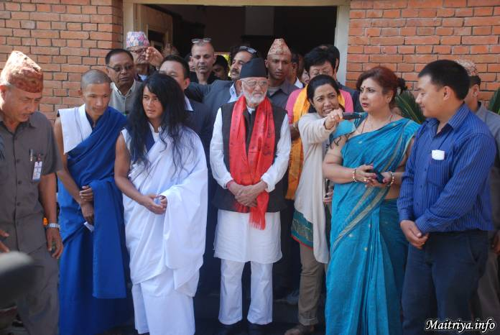

本日2014年10月22日、バルワタールの首相官邸において、マハ･サンボディ・ダルマ・サンガ・グル・タパスヴィ・ボムジャンとネパール首相スシル・コイララの間に話し合いがもたれました。

以下の点において話し合われました。
● 国家の平和と繁栄の必要性
● すべての宗教の発展を支える事
● 計画された日程に基づいた規約の作成を示す事
● 国家の財政状態を発展させることにより、青年たちが就業のため外国に渡航する必要性を回避させる事

これらとその他諸々の事について話し合われました。

会合中、首相はタパスヴィ・ダルマ・サンガに、ダルマに基づいた方法で、平和、繁栄、すべての宗教の発展、そして合法的な規約をがんばって確立してほしいと励ましました。

ダルマ・サンガ・グル・ボムジャンは、いきとし生けるものの向上、悟り、異教間の視点からの解放を首相に再確認し、ネパールだけでなく世界全体の恒久の平和と繁栄を確立するよう永遠に集中していると述べました。

ダルマ・グル・ボムジャンは首相に、自分が６年間瞑想し、悟りを開いたハルコーリアの密林をダルマの森として権限を与え、保護する事を要求しました。首相は適正な公的人物を招集し、ハルコーリアのダルマの森の件と保護の必要性について話し合うと約束しました。

ダルマ・グル・ボムジャンは2014年10月22日水曜日に外務大臣のもとに出向き、パスポートを受け取りました。ラムラル・ボムジャンの名でパスポートを受け取りました。

ダルマ・グル・ボムジャンは外務省旅券部部長のロクバハドウール・ターパからパスポートを受理しました。ダルマ・グル・ボムジャンは同日バラ郡ハルコーリアの瞑想地に戻りました。

６年間水も食べ物もとらず瞑想していたボディ・シュワラン・ダルマ・サンガ・グル・ラムラル・ボムジャンは、今、世界平和マイトリアの儀式を行うため、そしてその教えを広めるため様々な所を訪れます。

Translated by: Ehko Merlo

http://maitriya.info/ja/news/177/maha-sanbodi-daruma-sanga-guru-tapasuvi-bomujan-to

